Homework 5

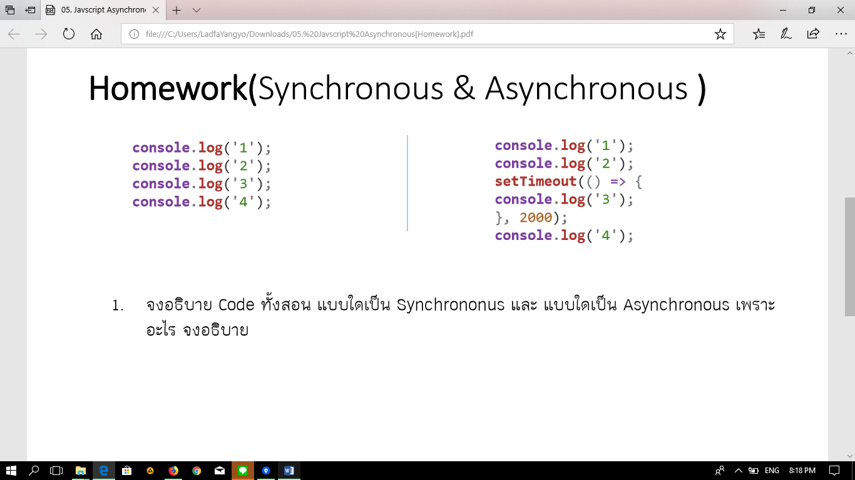

1.จงอธิบาย Code ทั้งสอน แบบใดเป็น Synchrononus และ แบบใดเป็น Asynchronous เพราะ อะไร จงอธิบาย

แสดงค่าตามลำดับ 1 2 3 4

เพราะเป็นแบบ Synchononus คือฟังค์ชันที่จะรอจนจะทำงานเสร็จค่อยไปทำฟังค์ชันต่อไป

แสดงค่าตามลำดับ 1 2 4 3

เพราะเป็นแบบ Asynchononus คือฟังค์ชั้นที่จะไม่รอทำงานเสร็จ จะทำไปทำฟังค์ชั้นต่อไป แต่จะทำงานเมื่อครบเวลาที่กำหนดไว้

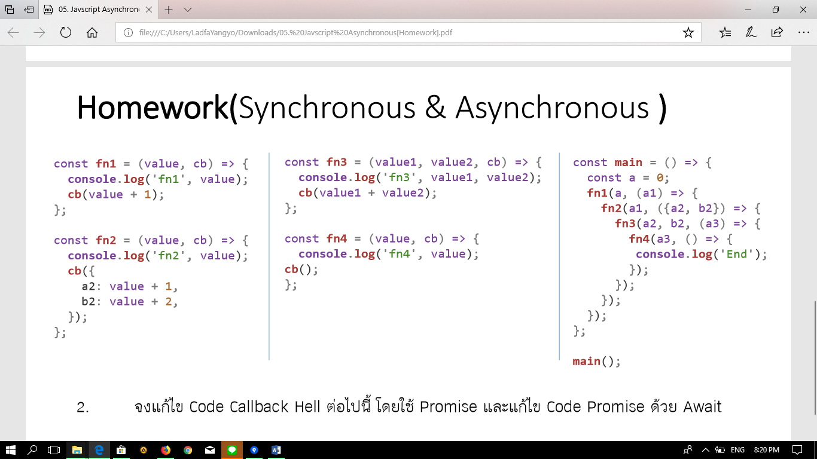

2. จงแก้ไข Code Callback Hell ต่อไปนี้ โดยใช้ Promise และแก้ไข Code Promise ด้วย Await

const fn1 = (value) => new Promise((resolve) => {

console.log('fn1', value);

resolve(value + 1);

});

const fn2 = (value) => new Promise((resolve) => {

console.log('fn2', value);

resolve({

a2: value + 1,

b2: value + 2

});

});

const fn3 = (value1, value2) => new Promise((resolve) => {

console.log('fn3', value1, value2);

resolve(value1 + value2);

});

const fn4 = (value) => new Promise((resolve) => {

console.log('fn4', value);

resolve();

});

const main = () => {

const a = 0;

fn1(a)

.then((a1) => fn2(a1))

.then(({ a2, b2 }) => fn3(a2, b2))

.then((a3) => fn4(a3))

.then(() => console.log('End'));

};